Παράδειγμα Αποδεκτού Αρχείου Παράδοσης Εργασίας
- Γραμματοσειρά Times New Roman 12pt.
- Το κείμενο σε πλήρη στοίχιση.
- Απαντούμε τις ασκήσεις με τη σειρά.
- Επιτρέπονται λύσεις που έχουν ενσωματωθεί ως φωτογραφίες από χειρόγραφο σε καλή ανάλυση ώστε να είναι ευδιάκριτα.
- Πρέπει να αναγράφονται τα στοιχεία του φοιτητή.
- ΟΛΕΣ ΟΙ ΑΠΑΝΤΗΣΕΙΣ ΥΠΟΒΑΛΛΟΝΤΑΙ ΗΛΕΚΤΡΟΝΙΚΑ ΣΕ ΕΝΑ ΑΡΧΕΙΟ .PDF ΚΑΙ ΜΟΝΟ ΣΤΟ ΣΥΣΤΗΜΑ COURSE.CS.IHU.GR

(Το παράδειγμα που ακολουθεί είναι τυχαίο)
------------------------------------- εδώ ξεκινά το έγγραφο -----------------------------------------------
Τμήμα Πληροφορικής
Μάθημα: Ψηφιακή Σχεδίαση
Ονοματεπώνυμο: Γιώργος Παπαδόπουλος
ΑΕΜ: 6789
Εξάμηνο: 1^{ο}
ΑΠΑΝΤΗΣΕΙΣ 2^{ης} Σειράς Ασκήσεων

Άσκηση 1
Α) Η συνάρτηση είναι:

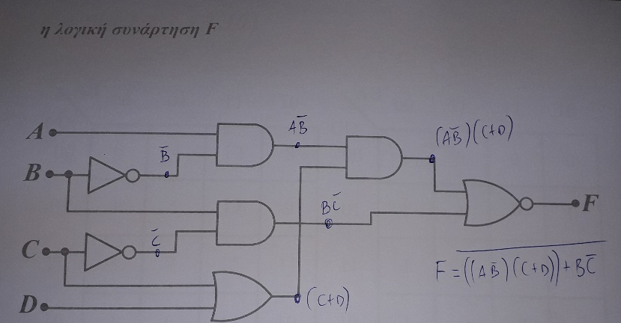

Β) Και η επίλυση με πίνακα Karnaugh παρουσιάζεται παρακάτω:

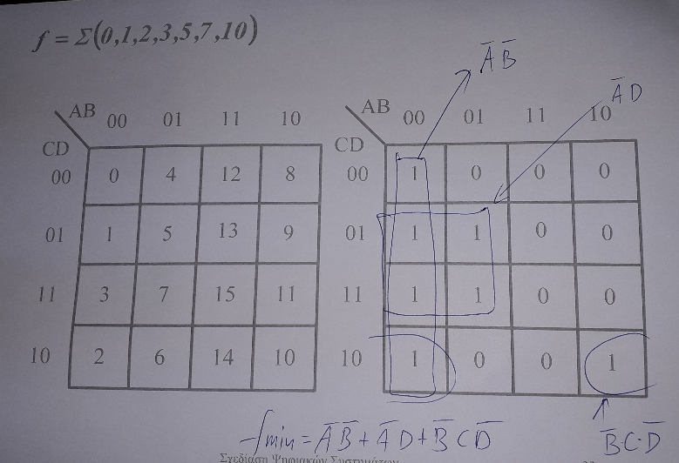

To σχηματικό του κυκλώματος είναι:

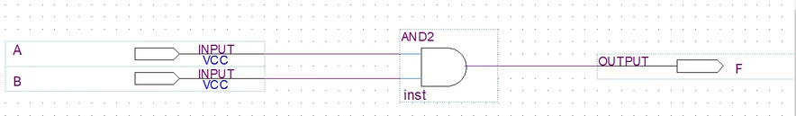

Η τελική εικόνα της προσομοίωσης:

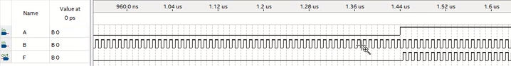

ΧΡΗΣΙΜΕΣ ΠΛΗΡΟΦΟΡΙΕΣ

Πως μπορούμε στα windows10 εύκολα να κάνουμε Snip (εικόνα από την οθόνη):

Στο πληκτρολόγιο κάνουμε τον συνδυασμό:

(Κουμπί Start των Windows) + SHIFT + S

Ανοίγει το λογισμικό, κάνουμε Snip την περιοχή που μας ενδιαφέρει και η εικόνα αποθηκεύεται στο Clipboard όπου με Ctrl + V το αντιγράφουμε στο κείμενο Word.

